PULL ENFANT BONHOMME DE NEIGE

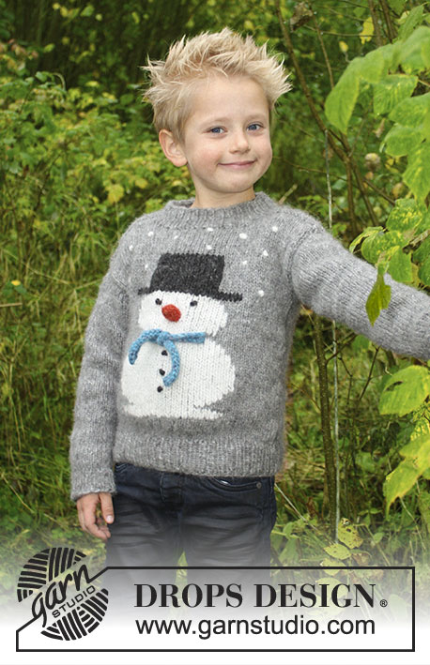

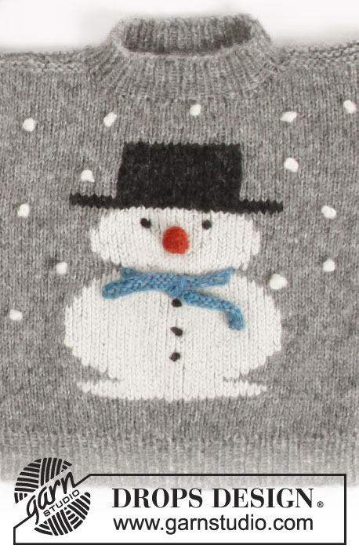
TECHNIQUES EMPLOYÉES:
POINT MOUSSE (en allers et retours):
1 côte mousse = Tricoter 2 rangs endroit.
POINT FANTAISIE:
Voir les diagrammes A.2 et A.3. Le diagramme A.3 montre comment faire un noeud.
Diagramme A.2 (bonhomme de neige): Le diagramme se tricote entièrement en jersey. Pour éviter les longs fils sur l’envers, utiliser 3 pelotes, autrement dit, tricoter avec 1 pelote Air gris moyen/ Nepal gris de chaque côté du pull et 1 pelote pour le jacquard, au milieu du pull. NOTE! Pour éviter les trous aux transitions, croiser les fils sur l’envers.
AUGMENTATIONS (manches):
Tricoter jusqu'à ce qu'il reste 1 maille avant le marqueur, 1 jeté, tricoter 2 mailles endroit (le marqueur est entre ces 2 mailles), 1 jeté. Au tour suivant, tricoter les jetés torse à l’endroit pour éviter les trous.
----------------------------------------------------------
PULL:
Le devant et le dos (le dos se tricote avec ou sans bonhomme de neige) se tricotent séparément en allers et retours sur aiguille circulaire pour qu’il soit plus facile de tricoter le jacquard. Tricoter ensuite les manches en rond sur les aiguilles doubles pointes/l’aiguille circulaire. Faire les coutures et terminer par le col, en rond.
DOS – sans bonhomme de neige:
Monter 52-54-58-60-64-68 mailles avec l'aiguille circulaire 4,5 en Air gris moyen ou Nepal gris. Tricoter en côtes (1 maille endroit, 1 maille envers) jusqu'à ce que l'ouvrage mesure 5 cm. Continuer avec l'aiguille circulaire 5,5 en jersey jusqu'à ce que l'ouvrage mesure 23-25-27-30-33-35 cm. Rabattre maintenant pour les emmanchures 1 maille de chaque côté = 50-52-56-58-62-66 mailles. Tricoter jusqu'à ce que l'ouvrage mesure 33-36-39-43-47-51 cm. Rabattre maintenant les 16-18-20-22-22-24 mailles centrales pour l'encolure et terminer chaque épaule séparément. Continuer en jersey et rabattre 1 maille au rang suivant à partir de l'encolure = il reste 16-16-17-17-19-20 mailles pour l'épaule. Continuer jusqu'à ce que l'ouvrage mesure 34-37-40-44-48-52 cm, tricoter 2 CÔTES MOUSSE, voir ci-dessus, sur toutes les mailles, et rabattre SOUPLEMENT. L'ouvrage mesure environ 35-38-41-45-49-53 cm de hauteur totale depuis l'épaule. Tricoter l'autre épaule de la même façon.
DOS - avec bonhomme de neige:
Monter 52-54-58-60-64-68 mailles avec l'aiguille circulaire 4,5 en Air gris moyen ou Nepal gris. Tricoter en côtes (1 maille endroit, 1 maille envers) jusqu'à ce que l'ouvrage mesure 5 cm. Continuer avec l'aiguille circulaire 5,5 en jersey. Quand l'ouvrage mesure environ 6-7-8-9-10-11 cm, tricoter sur l'endroit ainsi: 13-14-16-17-19-21 mailles jersey, A.2 (= 26 mailles) - voir POINT FANTAISIE et regarder la vidéo si nécessaire, 13-14-16-17-19-21 mailles jersey. Continuer ainsi jusqu'à ce que l'ouvrage mesure 23-25-27-30-33-35 cm. Diminuer maintenant 1 maille de chaque côté pour les emmanchures = 50-52-56-58-62-66 mailles. Continuer comme avant, en jersey avec A.2. Quand A.2 a été tricoté 1 fois en hauteur, tricoter en jersey en Air gris moyen / Nepal gris jusqu'à ce que l'ouvrage mesure 33-36-39-43-47-51 cm. Rabattre maintenant les 16-18-20-22-22-24 mailles centrales pour l'encolure et terminer chaque épaule séparément. Continuer en jersey et rabattre 1 maille au rang suivant à partir de l'encolure = il reste 16-16-17-17-19-20 mailles pour l'épaule. Continuer jusqu'à ce que l'ouvrage mesure 34-37-40-44-48-52 cm, tricoter 2 CÔTES MOUSSE (voir ci-dessus) sur toutes les mailles, et rabattre SOUPLEMENT. L'ouvrage mesure environ 35-38-41-45-49-53 cm de hauteur totale depuis l'épaule. Tricoter l'autre épaule de la même façon.
DEVANT - avec bonhomme de neige:
Monter 52-54-58-60-64-68 mailles avec l'aiguille circulaire 4,5 en Air gris moyen ou Nepal gris. Tricoter en côtes (1 maille endroit, 1 maille envers) jusqu'à ce que l'ouvrage mesure 5 cm. Continuer avec l'aiguille circulaire 5,5 en jersey. Quand l'ouvrage mesure environ 6-7-8-9-10-11 cm, tricoter sur l'endroit ainsi: 13-14-16-17-19-21 mailles jersey, A.2 (= 26 mailles)- voir POINT FANTAISIE, 13-14-16-17-19-21 mailles jersey. Continuer de cette façon jusqu'à ce que l'ouvrage mesure 23-25-27-30-33-35 cm. Rabattre maintenant 1 maille de chaque côté pour les emmanchures = 50-52-56-58-62-66 mailles. Continuer comme avant, en jersey et A.2. Quand A.2 a été tricoté 1 fois en hauteur, continuer en jersey, en Air gris moyen / Nepal gris, jusqu'à ce que l'ouvrage mesure 31-34-37-40-43-47 cm. Placer maintenant les 10-12-14-16-16-18 mailles centrales en attente sur 1 fil pour l'encolure et terminer chaque épaule séparément. Rabattre pour l’encolure au début de chaque rang à partir de l'encolure: 1 fois 2 mailles et 2 fois 1 maille = il reste 16-16-17-17-19-20 mailles pour l'épaule. Continuer jusqu'à ce que l'ouvrage mesure 34-37-40-44-48-52 cm, tricoter 2 CÔTES MOUSSE sur toutes les mailles, et rabattre souplement. L'ouvrage mesure environ 35-38-41-45-49-53 cm de hauteur totale depuis l'épaule. Tricoter l'autre épaule de la même façon.
MANCHES:
Monter 28-28-30-30-32-32 mailles avec les aiguilles doubles pointes 4,5 en Air gris moyen ou Nepal gris. Placer 1 fil marqueur au début du tour = milieu sous la manche. Tricoter en côtes (1 maille endroit, 1 maille envers) jusqu'à ce que l'ouvrage mesure 4 cm, continuer avec l'aiguille circulaire 5,5 en jersey. Quand l'ouvrage mesure 6 cm, augmenter 2 mailles au milieu sous la manche – voir AUGMENTATIONS. Augmenter ainsi tous les 4-4-4-4-4-4 cm au total 5-7-7-9-10-11 fois = 38-42-44-48-52-54 mailles. Quand l'ouvrage mesure 27-32-36-40-44-48 cm, rabattre souplement. Tricoter l'autre manche de la même façon.
ASSEMBLAGE:
Coudre les mailles rabattues des épaules entre elles.
Coudre le devant et le dos dans les mailles lisières. Monter les manches.
COL:
Relever sur l'endroit environ 58 à 68 mailles (le nombre de mailles doit être divisible par 2) autour de l'encolure (y compris les mailles du devant en attente) avec la petite aiguille circulaire 4,5 en Air gris moyen ou Nepal gris. Tricoter en côtes (1 maille endroit, 1 maille envers) jusqu'à ce que l'ouvrage mesure 4 cm. Rabattre les mailles comme elles se présentent – bien veiller à ne pas trop serrer les mailles.
NEZ:
Monter 8 mailles avec 2 fils Air ou Nepal orange et les aiguilles 5,5 (garder environ 30 cm de fil pour rembourrer le nez). Continuer ensuite avec 1 fil. Tricoter 1 rang envers, puis le rang suivant ainsi: 1 maille endroit, 2 mailles ensemble à l'endroit, 5 mailles endroit = 7 mailles. Tricoter 1 rang envers puis le rang suivant: 3 mailles endroit, 2 mailles ensemble à l'endroit, 2 mailles endroit = 6 mailles. Tricoter 1 rang envers puis le rang suivant: 1 maille endroit, 2 mailles ensemble à l'endroit, 3 mailles endroit = 5 mailles. Couper le fil (garder environ 30 cm pour l’assemblage), le passer dans les mailles restantes. Coudre les côtés et pousser l’extrémité des fils de montage dans le nez pour le rembourrer. Coudre le nez au milieu de la tête du bonhomme de neige, sur le devant du pull.
ÉCHARPE:
Monter 62 mailles avec les aiguilles 5,5 en Air bleu paon ou Nepal océan profond. Tricoter 2 rangs jersey. Rabattre. Enfiler l'écharpe dans le devant du pull, au niveau du cou du bonhomme de neige et le repasser sur l’endroit, de l’autre côté du cou. Nouer les extrémités de l’écharpe ensemble avec un double nœud sur le devant.
NEIGE, BOUTONS ET YEUX:
Faire 12 nœuds en Air ou Nepal naturel pour la neige, et 5 nœuds avec un reste de Air ou Nepal noir pour les boutons et les yeux ainsi: 1 nœud: Couper 1 fil d'environ 40 cm. Faire 4 nœuds autour de l’aiguille 5,5 - voir diagramme A.3 (c'est-à-dire faire SOUPLEMENT 3 nœuds, puis encore un dernier et serrer le fil = 1 nœud). Disposer les nœuds sur le devant, enfiler les extrémités des fils de chaque côté à une maille d’écart et nouer sur l’envers - voir photo.

Diagramme
= Air naturel/ Nepal naturel
= Air gris moyen / Nepal gris
= Air noir / Nepal noir
= nœud simple
